Configuration d’un réseau d’entreprise segmenté avec VLAN :

Présentation de la démonstration
Ici, je réalise une démonstration de mise en place d’une architecture réseau d’entreprise avec segmentation en VLAN.
Dans un premier temps, j’ai simplement connecté les équipements entre eux :
- les ordinateurs sont reliés aux switches
- les switches sont connectés au routeur central
À ce stade, aucune configuration n’est encore appliquée. Le réseau est uniquement câblé physiquement.
L’objectif de la démonstration est donc de montrer comment je configure progressivement le réseau pour organiser les différents services de l’entreprise.

Organisation du réseau
Le réseau représente une entreprise avec plusieurs départements :
- Ressources humaines
- Comptabilité
- Informatique
- Vente
Pour organiser et sécuriser le réseau, je vais séparer chaque département dans un VLAN différent.
Je vais donc créer :
- VLAN 10 : RH
- VLAN 20 : Comptabilité
- VLAN 30 : IT
- VLAN 40 : Vente
Cela permet de segmenter le réseau et de mieux contrôler la communication entre les services.

Équipements utilisés
Dans cette architecture, j’utilise :
- Deux switches d’accès pour connecter les postes utilisateurs
- Un routeur central qui permettra la communication entre les VLAN
Les switches servent à connecter les employés au réseau, tandis que le routeur sert à faire le routage entre les différents VLAN.

Étapes de la configuration
Dans la suite de la démonstration, je vais :
- Créer les VLAN sur les switches
- Associer chaque port de switch au VLAN correspondant au département
- Configurer les liens trunk entre les équipements
- Configurer le routeur pour permettre la communication entre les VLAN
- Tester la connectivité entre les postes

Voici notre schéma réalisé sur Cisco Packet Tracer
- 8 pc
- 2 switch 2960
- 1 routeur 1841
- Tous relié par des cables RJ45
Tout les pc seront deux par deux ce qui nous donne 4 vlans
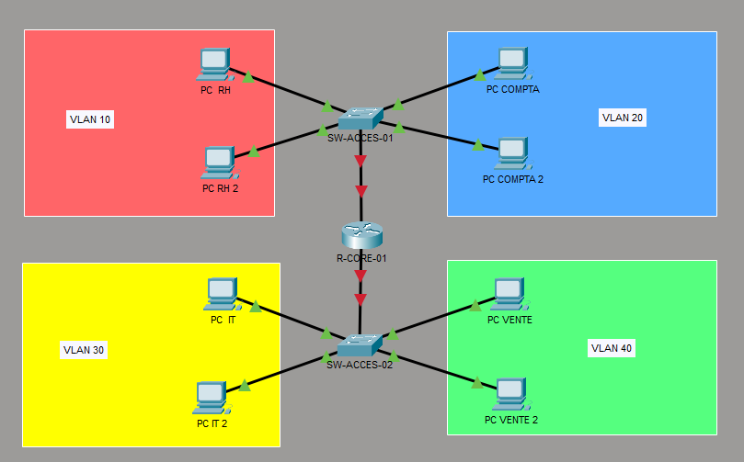
Pour des raisons de praticité et de rapidité lors de la configuration, nous utiliserons certaines abréviations des commandes Cisco.
Par exemple :
- enable sera abrégé en en
- configure terminal sera abrégé en conf t
- interface sera abrégé en int
- FastEthernet sera abrégé en fa, suivi du numéro du port (par exemple : fa0/1).
Ces abréviations permettent de configurer les équipements plus rapidement tout en utilisant les mêmes commandes que la version complète.

On voit que les cables qui relie les switch au routeur sont rouge donc on va se connecter au cli du routeur pour pouvoir les mettre en vert pour cela il faudra taper les commandes suivante :
Int nous permet de rentré dans l’interface Fa0/0 et le no shutdown force le démarage du port donc on fait ça pour les deux port comuniquant avec les switchs fa0/0 et fa0/1
Une fois on voit une ligne s’afficher qui nous notifie bien que le port est allumé et sur ke schéma il va changer de couleurs pour passer au vert
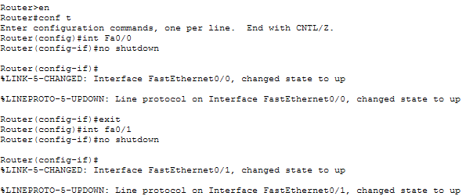
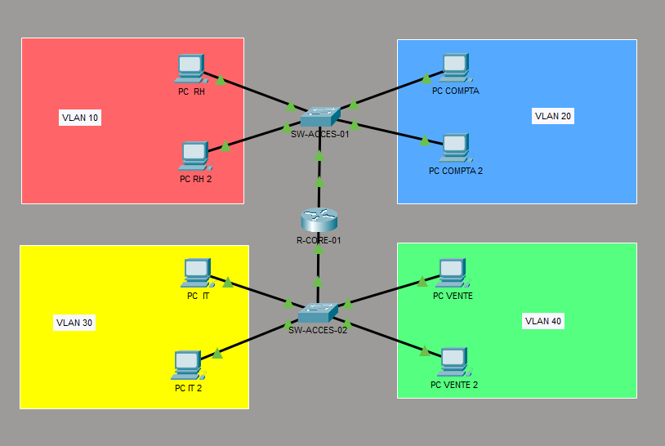

Une fois vert on se connecte au switch
Accès au mode privilégié et configuration : Les commandes enable et conf terminal permettent d'entrer dans le mode d'édition de la configuration .
Création des ID de VLAN : L'entrée des commandes vlan 10 et vlan 20 génère deux nouveaux Vlans. Par défaut, tous les ports appartiennent au VLAN 1 ; cette étape permet donc de préparer l'isolation du trafic.
Segmentations : Les instructions name RH et name COMPTA associent un noms aux identifiants numériques.
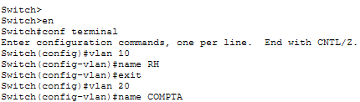

Ensuite on fait pareil pour les deux autre Vlans restant en se connectant à l’autre switch
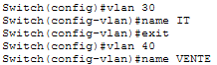

Une fois créer on vérifie que tout les vlans on bien été configuré en tapant la commande : show vlan brief
Elle nous permet de voir les vlans et les port associé maintenant on va associé les ports physique du switch au vlans. Nous allons mettre les ports qui sont relié au pc.
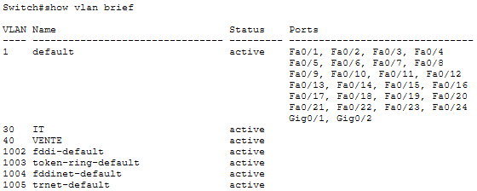
Donc pour le vlan 10 nous allons lui donner accès au port fa0/ 2 et fa0/3 car se sont les ports qui sont relier au pc et nous tapons les commandes suivantes
switchport mode access
Cette commande définit le rôle du port.
- Elle dit au switch : "Ce port est relié à une machine finale (PC, imprimante, serveur) et non à un autre équipement réseau".
- C’est une sécurité : le port ne traitera qu'un seul réseau à la fois. Aucun risque que l'utilisateur puisse "sortir" de son VLAN tout seul.
2. switchport access vlan 10
Cette commande définit la destination.
- Elle place physiquement le port dans la zone "VLAN 10".
- Dès qu'un PC branche son câble ici, le switch lui met virtuellement l'étiquette "10". Il ne pourra alors parler qu'aux autres membres du VLAN 10.

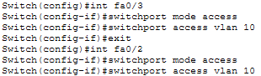

Et nous faisons pareil pour les autres port
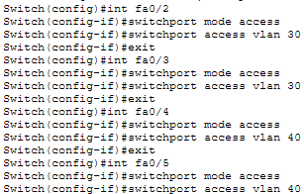

Une fois fait-on vérifie en tapant la commande show vlan brief

On voit bien que les ports sont désormais dans les vlans on peut ensuite créer l’interface virtuel des vlans en tapant la commande : int vlan 10
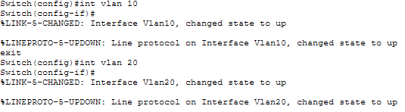

Ensuite nous allons configuré les port qui sont relié au routeur donc sur les deux switch c’est le port fa0/1 on entre dedans puis on tape la commande switchport mode trunk Contrairement au mode access qui ne laisse passer qu'un seul VLAN, le mode trunk transforme le port en une autoroute multi-VLAN. Et indique au switch qui communique avec un autre matériel reseaux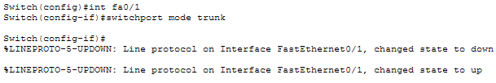

Ensuite nous allons nous connecter au routeur et créer des sous interface réseau qui nous servirons de passerelle pour nos pcs pour qu’ils puissent communiqué.
Donc nous allons tapé les commande suivantes :
Router(config)#int Fa0/0.20 : Création et entrée dans la sous-interface logique .20. On ne configure pas le port entier, mais une division virtuelle pour le VLAN 20.
Router(config-subif)#encapsulation dot1Q 20 : Configuration du protocole de tagging. Cette commande indique au routeur que cette sous-interface doit lire et traiter uniquement les trames marquées avec l'étiquette VLAN 20.
Router(config-subif)#ip address 192.168.20.254 255.255.255.0 : Attribution de l'adresse IP de couche 3. Cette adresse servira de passerelle (gateway) pour tous les PC situés dans le VLAN 20.

Et nous allons créer pour chaque vlans une sous-interfaces donc fa0/0.10et fa0/0.20 ensuite on change de port donc aussi de sous interfaces fa0/1.30 et fa0/1.40
pour l’encapsulation dot1Q (numéro vlan)
L’address ip sera au numéro du vlan aussi 192.168.(numéro vlan).254 /24
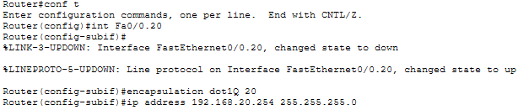

Une fois faits-nous avons plus qu’à vérifier que tous les sous-interfaces ont été créer avec la commande : show ip interface brief
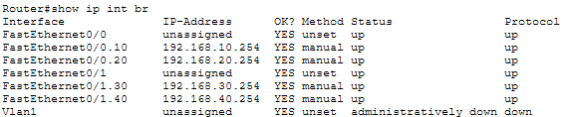
Ensuite nous passons a la configuration ip des pcs donc c’est très simple pour chaque pc il y aura deux ip 192 .168.(numéro de vlan).2 et 192 .168.(numéro de vlan).3
Et un masque /24 ou 255.255.255.0 avec pour passerelle 192.168.(numéro de la sous interfaces du routeur).254 donc pour etre plus clair on va prendre un exmple :
On prend le pc rh qui se trouve dans le vlan 10 donc sont ip sera 192.168.10.2 /24
Et comme passerelle il aura l’address ip de la sous interface du routeur correspondant a son vlan donc 192.168.10.254 ce qui va lui permettre de communiqué avec les autres pc du réseau. Et nous faisons pareil avec tout les pcs du réseau
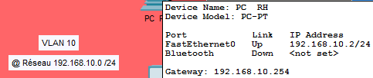

Les pcs configuré on ping le routeur pour vérifie bien que l’on peut sortir du réseau
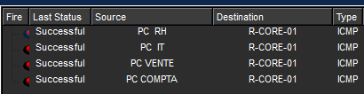

Étape de validation : Test de connectivité inter-VLAN
Ce tableau confirme le bon fonctionnement du routage. Il récapitule les échanges de paquets entre les différents segments du réseau.
- Status "Successful" : Le routage est opérationnel. Le paquet a réussi à sortir de son réseau d'origine pour atteindre sa destination.
- Source "PC RH" (VLAN 10) : C'est l'émetteur de la requête.
- Destinations (VLAN 20, 30, 40) : Le PC RH parvient à joindre les services COMPTA, IT et VENTE.
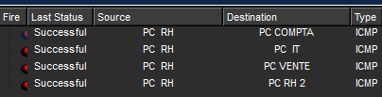
Récapitulatif de la leçon : Segmentation et Routage Inter-VLAN
Ce TP a permis de mettre en place une architecture réseau segmentée. Voici les points clés à retenir :
- Création des VLANs : La base de données du commutateur a été configurée pour isoler les services (RH, COMPTA, IT, VENTE) dans des domaines de diffusion distincts.
- Affectation des ports : Les interfaces physiques ont été passées en mode access pour lier chaque équipement terminal à son VLAN respectif.
- Lien Trunk : Un port unique a été configuré en mode trunk pour transporter l'ensemble des flux tagués 802.1Q vers le routeur.
- Router-on-a-Stick : Le routeur a été découpé en sous-interfaces logiques. Chaque sous-interface porte l'adresse IP qui sert de passerelle (gateway) aux PC de chaque VLAN.
- Validation : Les tests de connectivité (ICMP) confirment que le trafic circule correctement entre les différents réseaux grâce au travail de routage.

Attention à venir : Filtrage par ACL (Access Control Lists)
Cette démonstration présente une configuration "ouverte" : tous les VLANs communiquent entre eux sans restriction. En environnement réel, cette liberté totale est une faille de sécurité. Une entreprise ne laisse jamais un accès libre entre tous les services (par exemple, restreindre l'accès au VLAN RH).
La prochaine étape consistera à introduire les ACL. Ces listes permettront de filtrer le trafic au niveau du routeur pour définir précisément quelles communications sont autorisées et lesquelles sont interdites, passant d'un réseau simplement connecté à un réseau sécurisé

